2020年2月7日

ヘンケルジャパン、表面処理加工技術展2020にて
アルミ・チタン用コーティング剤や環境低負荷の洗浄剤など展示

ドイツの化学・消費財メーカー ヘンケルの日本法人ヘンケルジャパン株式会社（本社：東京都品川区 社長：浅岡 聖二）のメタル事業部ファンクショナルコーティングは、「表面処理加工技術展2020」（日時：2020年2月20日 会場：大阪産業創造館）に出展します。ヘンケルジャパンブースでは、アルミやチタンなどの軽金属向けコーティング技術「エレクトロ セラミック コーティング(ECC)」の他、環境負荷を低減する部品洗浄剤・一時防錆剤などを展示いたします。

■エレクトロ セラミック コーティングとは
ヘンケルが特許を有するプラズマ電解析出法で、軽金属に耐食性、耐熱性、耐摩耗性、塗膜密着性などの機能性を付与するコーティング技術です。
アルミ／アルミ合金、チタン／チタン合金素材の筐体やパーツなどが対象で、特に厳しい環境にさらされる船舶や自動車などの駆動系部品、建築関連資材、精密機械部品などに適用されます。

▼ECCと他のコーティングの比較
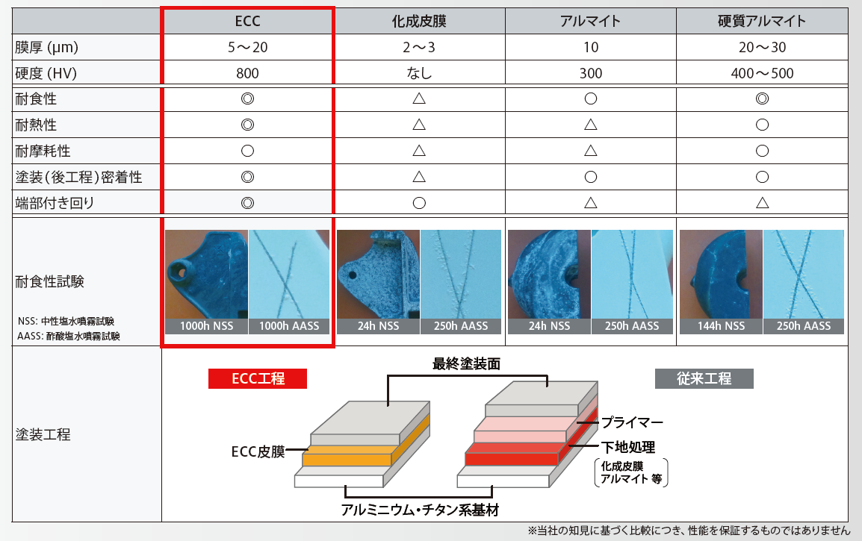
ヘンケルは、2013年に横浜アジア・パシフィック技術センターにECC処理のパイロット施設を開設し、最先端の設備と経験豊かな技術チームによって、総合的なエンジニアリングソリューションを提供しています。

■ 環境対応型 部品洗浄剤・一時防錆剤
各種機械産業並びに関連加工業界において、幅広い知見と実績を提供しております。強力な洗浄力とあわせて、防錆力も有しております。また、シャワー・スプレー等各種洗浄工程に対応し、低発泡性、低温度に対応した商品をラインナップしております。
・排水負荷の低減
・精密洗浄、清浄度の向上

＜展示会概要＞
表面処理加工技術展2020
2020年2月20日（木） 10:30 ～ 17:00 大阪産業創造館3階～4階 入場無料、要事前登録
ヘンケルジャパンブース：3階 （ブース番号15）
主催： 大阪産業創造館（公益財団法人大阪産業局）
概要：樹脂、精密部品から金属まで、多種多様な表面処理技術の見本市。表面処理技術とコーティング技術、それらに欠かすことのできない特長ある製品やサービスを持つ企業に限定した、専門性の高い展示商談会。

ヘンケルジャパン展示品：
エレクトロ セラミック コーティング、部品洗浄剤・一時防錆剤、アルマイト関連製品

ヘンケルについて
ヘンケルはバランスのよい、多角的なポートフォリオを備え、産業および一般消費者向け事業をグローバルに展開しています。優れたブランドとイノベーション、テクノロジーを誇るヘンケルは、アドヒーシブテクノロジーズ（接着技術）、ビューティーケア、ランドリー＆ホームケアの3分野において、グローバルリーダーとしての地位を維持しています。1876年に創立し、140年以上に及ぶ成功の歴史があるヘンケルは、ドイツのデュッセルドルフに本社を置き、世界に約53,000名の社員を擁しています。サステナビリティの分野をリードする存在として評価されるヘンケルは、多くの国際的指標やランキングでトップの地位を維持しています。2018年の売上高は200億ユーロ、営業利益はおよそ35億ユーロに上ります。ヘンケルの優先株はドイツ株式指数DAXのリストに入っております。 さらなる情報はこちらwww.henkel.comをご覧ください。

ヘンケルジャパンウェブサイト： www.henkel.co.jp
ヘンケルジャパン接着技術事業部門ウェブサイト：www.henkel-adhesives.jp
ヘンケルジャパンFacebook： www.facebook.com/HenkelJapan
ヘンケルジャパン接着技術事業部門YouTube：www.youtube.com/HenkelJapanAdhesiveTechnologies

－本件に関するお問合せ先－
ヘンケルジャパン株式会社 接着技術事業部門
マーケティング部 担当：小林由紀
TEL：045-758-1869 e-mail:yuki.kobayashi@henkel.com

